00
과 목

01

담당교수

01a

형상과 시지각
금누리 교수님

게쉬탈트 심리학에서 본 시지각 연구

주 제

01b

국민대학교 디지털 미디어학과 컨텐츠 디자인 전공 박사4학기 곽 수 정

02 0
요 약
인간의 감각 중에서 가장 우위를 차지하고 있는 것이 시각이라고 생각해왔다. 우리는 눈으로 보는 것이 실체이자 전부라고 믿어 의심치 않았다. 그러나 실제로 그러한 믿음은 그리 올바른 것이 아님을 심리학자들과 여러 디자이너의 선행연구에서 알 수 있다. 매직아이(Magic eye) 책 이나 입체영화, 홀로그램들을 보면, 우리의 눈은 헛점이 많은 그다지 믿을만한 도구가 되지 못한다는 것을 알 수 있다. 그러나 이러한 불완전함으로 여러 심리학자들은 미학적인 접근과 함께 지각에 대한 연구를 하게 되었을 뿐만 아니라 앞서 말한 입체영화나 홀로그라피와 같은 장르를 탄생 시키게되는 계기가 되었다고 할 수 있다. 이번 과제에서 본인은 게슈탈트 이론을 바탕으로 눈운동 관찰로 이루어지는 지각의 여러 방향을 기존의 연구들을 바탕으로 연구하였다.

키워드
게슈탈트, 홀로그램, 지각, 형태심리

눈의구조
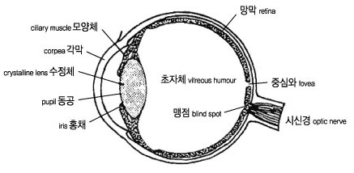
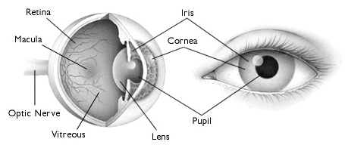

03 0
본 론
사람이 눈으로 본다고 하는 것 즉, 눈을 통해서 본다고 하는 것은 말 그대로 눈이 보는 것이 아니라 뇌가 지각함에 따라 사물을 식별한다는 것이 더 이치에 맞는다고 할 수 있다. 시각적 형태의 인지과정에서는 눈과 두뇌가 형태의 대비를 지각하기 위하여 빛이라는 존재를 필요로 한다. 그리고 과거의 경험과 관계가 될 뿐만 아니라 개인적인 문화, 교육, 학습 환경의 차이로 인하여 각기 다르게 지각된다고 한다. 이러한 결과는 결국 지각에 있어서 뇌의 구조언급에 대한 중요한 이유라고 할 수 있을 것이다. 일단 뇌의 구조 및 우리가 뇌의 어느 곳에서 지각을 하고 느끼는 것인지를 알아보도록 하겠다.
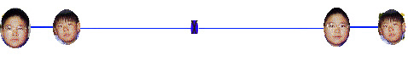
눈의 맹점을 확인하는 그림. 두 눈 중 한눈을 가리고, 그림의 중앙 푸른 x 점과 눈과의 수직거리가 30-15cm 거리 부근이 되면 좌, 우의 얼굴 중 하나가 사라진다. 맹점은 눈에서부터 뇌로 연결되는 혈관 및 신경세포다발이 나가는 곳으로서 그곳에는 빛의 수용기 세포가 없기 때문에 영상이 맺히지 않는다. 흥미 있는 점은 얼굴하나가 사라져도 그 곳에 검은 구멍이 생기지 않고, 수평선만 있는 것처럼 보인다.

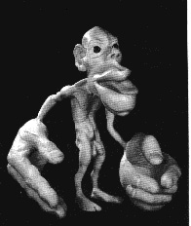
뇌의 운동영역 및 감각영역은 그 민감성과 중요성의 정도에 따라 신체 각 부위를 관장하는 신경세포의 밀도가 다르다. 이것을 비율적으로 다르게 표현하여 상징화하여 신체영상으로 만든 것이 호먼큘러스 (사람 속에 있는 작은 난장이란 뜻)이다.

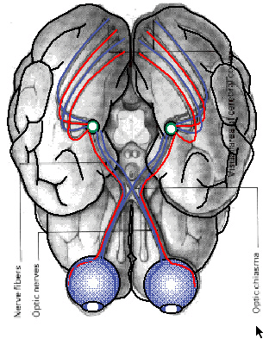

뇌의 지각
뇌의 지각
뇌의 지각

Holmumculus

뇌의 구조

눈으로부터 시교차, 외측슬상핵(LGN)을 거쳐 후두엽의 시각피질로 신경세포가 연결되는 신경회로를 보여준다. 중앙의 푸른 선이 교차하는 부분이 시교차이고 그 윗부분의 둥근 모양이 LGN이다.

03 0

04 0
뇌의 구조
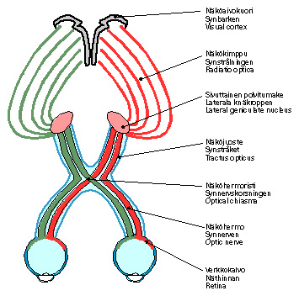

망막에는 명암을 식별하는 간체와 색을 식별하는 원추체가 있다. 원추체가 밀접한 황반부의 가운데에 중심과 같은 부분이 있는데 이곳에서 맺혀진 상을 가장 또렷하게 볼 수 있다. 빛이 발광체에서 바로 눈으로 들어오든지, 반사되어 간접적으로 오든지, 눈의 간체와 원추체가 그 빛에 대해 반응을 한다고 한다. 그 다음 간체와 원추체는 빛을 시신경을 통해 뇌에 전달하여 자극시킨다.
자극은 단순히 망막 위에 비친 기하학적인 패턴이고, 물리적인 경험이다. 자극은 객관적 특성을 갖고 있어서 만들어 내는 경험의 특징과 관계없이 설명이 가능하다. 그것은 우리가 자극을 경험하는 것이 아니라 자극으로 인해 경험하기 때문이다. 우리의 눈은 자각이 없는 상태에서 탐색이 이루어지는 것이며 이로 인해 의미적으로 정보가 풍부한 부분을 쫓는다고 할 수 있다.
이렇듯 유기체가 생존하기 위해서는 환경의 상태나 변화를 지각하여야 한다. 이처럼 우리는 지각과정이 저절로 일어나기 때문에 별다른 복잡한 과정이 포함되어 있지 않을 것이라고 생각하지만 실제로 환경을 지각하는 것은 그리 단순하지 않다고 한다. 외부의 환경대상에서 반사되거나 발산되는 물리화학적인 에너지가 유기체의 감각기관을 통해 들어온 후 그 대상을 지각하게 된다. 그런데 이 과정에서 관찰자의 상태(예컨대, 고개의 각도, 운동, 자세)와 환경속성(예컨대, 실내와 실외의 채광 조건, 대상의 움직임)은 끊임없이 변화한다. 이처럼 변화하는 환경 속에서 어떻게 불변하는 대상의 속성을 알아내는가 하는 것이 문제가 되는 것이다. 결국 대상의 불변성(invariant)을 지각하기 위해 우리는 불필요한 환경의 일시적인 변화를 제거해야 하는데 여기에는 복잡한 뇌 과정과 인지과정이 개입되어 있다.

시교차에서 보이는 흥미로운 점은 각 눈의 망막의 왼쪽부위(즉 시야의 오른쪽 부위)의 정보는 좌반구에, 오른쪽 부위는 우반구에 전달된다.

(그림출처 http://w3.knu.ac.kr/demo/1/index.htm)

04 0

05 0
지각이 항상 안정적이고 정확한 것은 아니다. 동일한 대상이라 하더라도 여러 지각경험을 할 수 있고 대상이 실제로 존재하지 않는데도 불구하고 그 대상을 생생히 지각하게 되고 대상의 속성을 잘못 판단하게 되는 경우가 있다.


형태항상성을 보인다. 보는 각도가 달라져서 망막상에 다른 모양으로 보여도 동일한 모양으로 지각한다. 즉, 문이 열리면서 눈에 맺힌 영상은 직사각형에서 사다리꼴로 변하지만 여전히 직사각형으로 지각된다.


착각적 윤곽. 중앙의 삼각형은 윤곽이 없는 데도 선명하게 지각된다.

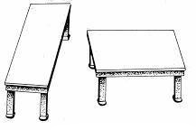
평행사변형 착시. 두 평행사변형의 실제 크기나 모양은 같지만 왼쪽이 더 크고 길게 보인다. (http://www-3.knu.ac.kr/demopage.html)

이러한 예들은 우리의 지각이 즉각적이지 않고, 사전경험이나 정신상태에 따라 달라지며 복잡한 추리과정을 포함하고 있다는 것을 지적하는 것이다. 사물을 지각하는 것은 과거와 현재의 경험 등 심리적인 동기에 영향을 받는데 특히 시 지각은 수동적이 아니라 주위를 끄는 것에 대해 매우 선택적이다. 즉, 대상물을 기계적으로 기록하는 것이 아니라, 무의식적이지만 능동적으로 지각한다. 예를 들면 읽을 때 사람은 무의식중에 지각하고 있는 글자의 무리와 지면을 분리하게 된다. 글을 읽고 있을 때는 글자에만 집중하므로 지면을 의식하지 못한다고 한다. 이렇게 스스로 지각에 유리한 환경을 만드는 심리작용이 '게슈탈트(Gestalt)이론'이다.

05 0

06 0
게슈탈트 심리학의 시작은 1912년 바르트 하이머(Wertheimer)의 여름 휴가 때 기차 여행 동안 파이 현상(phi-phenominon, 실제로 움직이지 않는데 움직이는 것처럼 보이는 현상)에 대한 생각에 빠져 들게된 것이 동기가 되었다. 그 이후 코프카(Koffka)와 퀼러(Kohler)에 의해 대중화가 되었다고 한다. 게슈탈트 심리학은 다른 심리학과는 달리 예술적 경험에 대해 주목을 많이 해왔다. 예를 들어 예술현상을 통해 자신의 정당성을 증명해 보이는가 하면 역으로 그 이론을 예술적 가치 평가의 문제를 설명하는 데 적용하기도 한다. 게슈탈트 심리학에서 말하는 지각 구조라는 것이 다수의 구성 요소들의 단순한 집합물로 환원될 수 없는 예술적 형식의 특성과 밀접한 연관을 맺고 있다는 점이 흔히 지적되고 있다.

과학적인 접근에 오직 진정한 과학은 철학뿐이고 철학적 미학은 단지 그 구성 요소일 뿐이라고 주장하는 철학자들의 반발이 많았지만 예술을 과학적으로 보는 접근은 1세기가 넘게 된 오랜 관심분야이기도 하다. 과학과 예술의 개념인 “형태” 는 실재로 인간의 신경계에서 어떤 세포의 작업의 결과이다. 예술은 사회학적인 현상이지만 그 기원은 생물학적인 것에 근거하며 생활과학, 특히 신경과학과 밀접한 관련이 있다는 것을 알 수 있다. 결국 우리의 눈에 맺힌 망막상은 2차원이며 시각체계가 어떻게 2차원의 망막상으로 부터 정보를 추출하고 장면을 입체적으로 지각할 수 있는가를 이해하는 것은 중요하다는 것을 알 수 있다.
자료를 조사하면서(수많은 착시를 일으키는 많은 그림들은 보면서) 이러한 게슈탈트의 연구가 활발히 진행될수 있었던 것은 많은 심리학자들의 노력으로부터 나왔지만 사람의 눈이라는 것이 얼마나 부정확한 정보를 받아들이고 또 사람들은 그것을 마치 전부인양 믿어 왔다는 것에 놀라지 않을 수 없었으며 결국 우리가 아름답게 디자인 한다는 것이 사람들의 모자란 뇌를 얼마만큼 속여 거짓 만족을 시키는가에 그 성공여부가 결정되는게 아닐까 라는 우스운 생각을 하게 되면서 이 글을 마친다.
06 0

결 론

